2015级新生体育模块选课操作流程

1．系统登录
Step1： 输入教务系统网址 http://jwc3.wzu.edu.cn/ （将自动跳转到统一身份认证中心页面）或者直接登录统一身份认证中心http://rz.wzu.edu.cn 。


Step2：用户名为学号，初始密码为身份证号后6位，最后一位为字母则需大写。
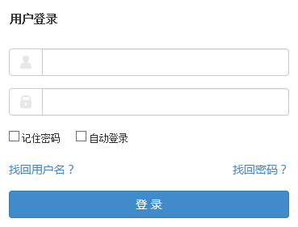

Step3：如果是直接登录统一身份认证中心，请在登录后选择 模块进入教务管理系统。

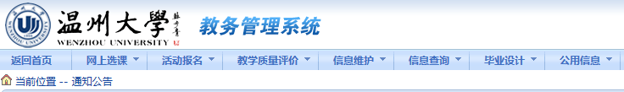

2．选课操作
Step1：点击【网上选课】—>【体育模块选课】。
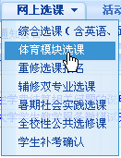
Step2：切换不同的课程归属，显示可以选择的体育板块（每个学院的板块不同）。
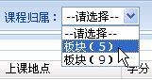
Step3：在此板块下能显示的课程即为学生可以选择的相应体育课程。在对应课程的“选课”一栏打上勾，然后点击“提交”按钮即可。
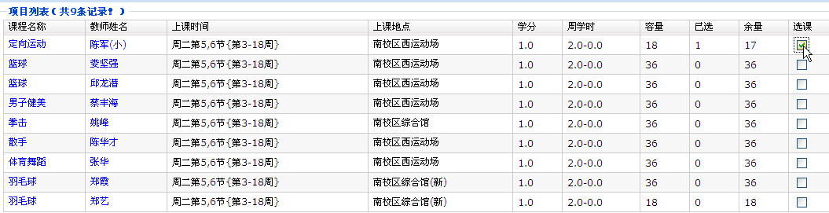

Step4：选中的课程会出现在已选列表中，点击对应课程右边的【退选】按钮，可以退选该课程。再选择其他的课程并提交。
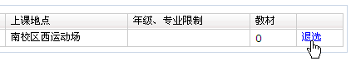

Step5：选择【信息查询】—>【学生个人课表（重要）】，查看是否有该课程在个人课表里。注意在第二轮选课之前一定要查询是否选课成功。
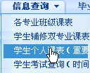

3．选课轮次
Step1：第一轮选课不限容量，选课结束会由系统自动筛选。
Step2：第一轮筛选后需要确认是否选课成功。
Step3：第一轮选课未成功的同学请及时参加第二轮选课，第二轮选课有容量限制，先到先得。具体选课时间参见教务处相关通知。
教务处
二零一五年九月

